Compte carbone : quid de la refacturation carbone entre fabricants, fournisseurs et détaillants ?
Le schéma général reste
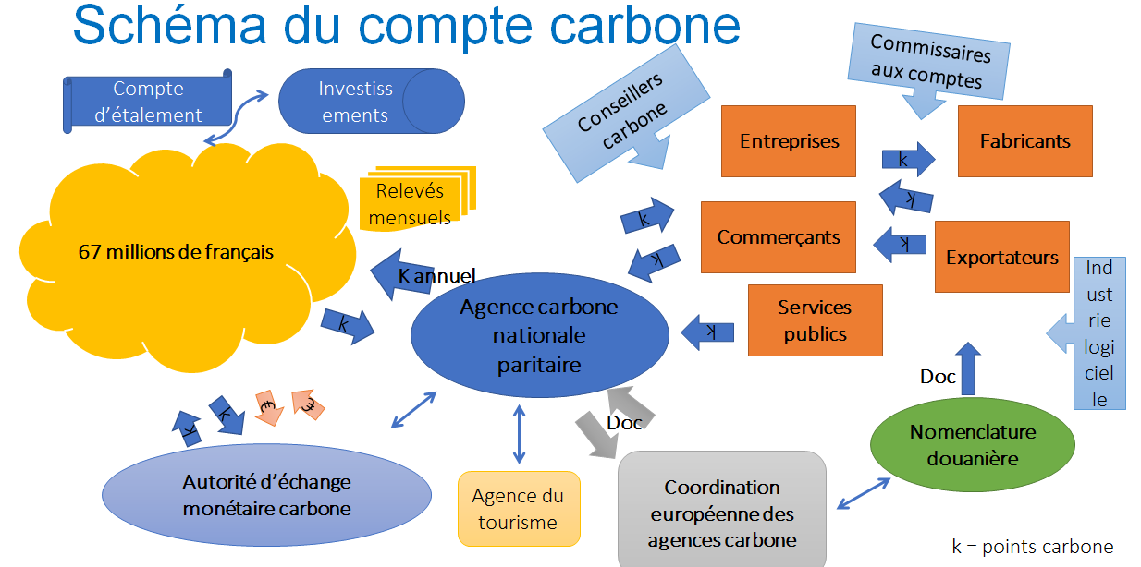
Il nous faut détailler les facilités entre entreprises :
Rappelons d’abord la règle de consolidation du mécanisme : les entreprises doivent imputer à leurs clients tout le carbone nécessaire à leur activité et production, sinon faillite par manque de points carbone.
Chaque entreprise établit donc son registre carbone et fait un premier état des lieux par méthode ACV. Elle peut être accompagnée par un conseil-carbone qui est lui-même contrôlé par un organisme de certification, pour éviter tout contentieux. Prévoir un budget national pour les coupons conseil pour aider les entreprises ?
Le bilan carbone est alors ventilé sur les produits pour assurer la facturation en euros et points carbone de tous les produits et services de la gamme. Le registre est alimenté en positif par les points carbone des clients et imputé négativement par les consommations de points carbone à transmettre aux fournisseurs. Pour les importations les points carbone sont transmis à l’agence carbone selon nomenclature douanière. Pour les exportations, c’est l’agence carbone qui fournit les points carbone que n’assurent pas les clients étrangers. Faut-il établir des règles de ventilation ?
La ventilation peut être facilitée par les logiciels de comptabilité analytique carbone que proposent des prestataires comme Toovalu. Le commerçant utilise le logiciel de caisse qui va bien pour assurer l’étiquetage et la caisse, comme chez 2DCOM ou SES le leader des étiquetages électroniques.
Comme bilan et compte de résultat, le bilan carbone et le registre carbone sont complémentaires, l’élaboration du bilan carbone sera facilitée par la tenue permanente du registre. L’équilibre doit-il être contrôlé par commissaires aux comptes ?
Les investissements sont gérés par compte d’étalement, permettant d’étaler le contenu carbone sur un nombre d’années de durée de vie. Les startups et les entreprises de long investissement (pharma, recherche) bénéficient de longs délais d’équilibrage du registre carbone. Les entreprises qui n’ont pas de clients doivent tenir leur registre carbone et le faire réduire de 6% chaque année (labos, services publics).
Pour le registre carbone, faut-il demander à CEGID et SAP d’élargir leurs softwares à ces nouvelles fonctions vitales ?
---***---

